PHÁT TRIỂN ỨNG DỤNG SCIENCECALENDAR

Tác giả: Từ Hoàng Gia Phúc

TPHCM, 04/2026

TRÍCH YẾU
Bài báo cáo nói về quá trình phát triển web ScienceCalendar, từ tổng quan sản phẩm, thiết kế giao diện web, phát triển phần giao diện, controllers, API, database và cuối cùng là kết luận.

MỤC LỤC

TRÍCH YẾU i
MỤC LỤC ii
LỜI MỞ ĐẦU iii
I. GIỚI THIỆU SCIENCECALENDAR 1
1. Tổng quan 1
2. Tính năng chính 1
3. Công nghệ sử dụng 1
4. Giao diện 2
5. Database 2

LỜI MỞ ĐẦU
Hiện nay đã có rất nhiều web hay ứng dụng lịch như là Google Calendar, Lịch Vạn Niên,… Mỗi ứng dụng đó đều có một đặc tính riêng để thu hút người dùng ở lại. Mục đích của ScienceCalendar không phải là để thay thế các ứng dụng lịch trên mà là để tạo ra một phiên bản MVP của web lịch có một đặc tính độc đáo để có thể cạnh tranh được với các ừng dụng đã có sẵn trên thị trường. Và đặc tính độc đáo đó chính là các sự thật thú vị về khoa học

GIỚI THIỆU SCIENCECALENDAR

Tổng quan
Science Calendar là một dự án web được tạo ra với mục tiêu biến mỗi ngày thành một cơ hội khám phá kiến thức. Ứng dụng mang đến những sự thật khoa học (science facts) thú vị thuộc các lĩnh vực khác nhau, được trình bày trên một giao diện lịch trực quan và sinh động.

Tính năng chính
Lịch Khoa Học: Mỗi ngày, một "fact" khoa học mới thuộc một trong 4 lĩnh vực chính sẽ được hiển thị: Toán học, Vật lý, Hóa học, và Sinh học.
Giao diện động: Màu sắc của trang web sẽ tự động thay đổi theo chủ đề của "fact" trong ngày, tạo ra một trải nghiệm độc đáo và mới mẻ.
- Toán học: Xám
- Vật lý: Xanh dương
- Hóa học: Hồng
- Sinh học: Xanh lá cây
Sự kiện đặc biệt: Vào những ngày lễ quan trọng của Việt Nam, giao diện sẽ được thay đổi bằng hình ảnh và thông tin lịch sử tương ứng.

Công nghệ sử dụng
Frontend: React
Backend: ExpressJS
Database: PostgreSQL
Deployment: Vercel & Render

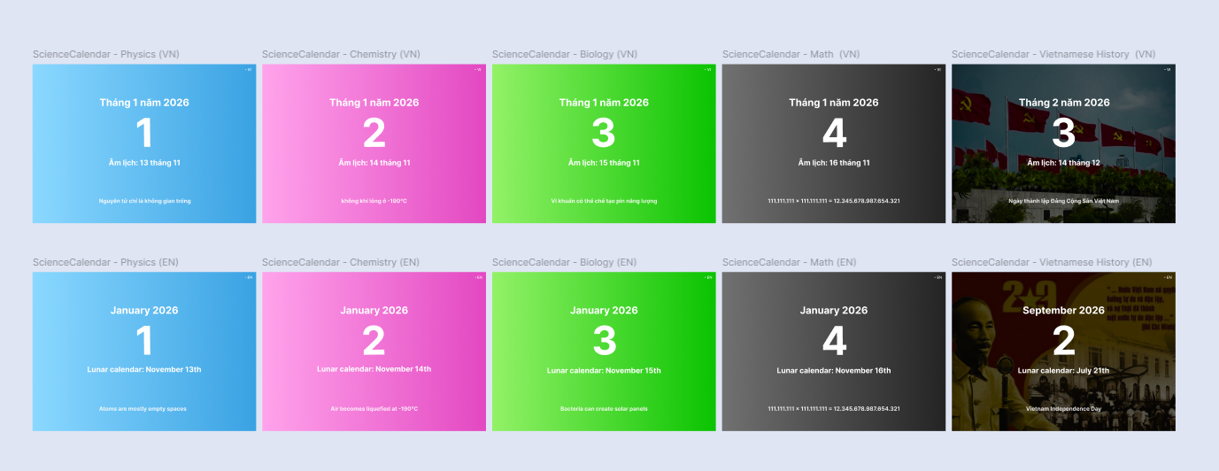
Giao diện

Hình 1: Giao diện ScienceCalendar bằng Figma

Database
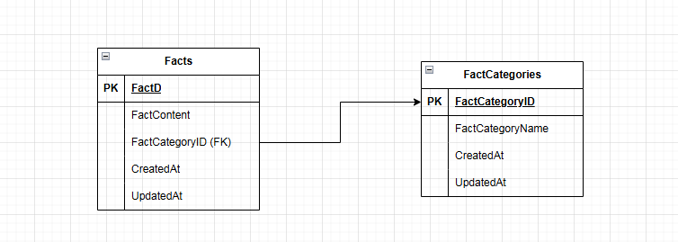
Hình 2: Sơ đồ ERD của cơ sở dữ liệu ScienceCalendar
Bảng Facts:
- FactID (PK)
- FactContent
- FactCategoryID (FK)
- CreatedAt
- UpdatedAt
Bảng FactCategories:
- FactCategoryID
- FactCategoryName
- CreatedAt
- UpdatedAt

